2024-2025学年第二学期全院公共选修课的选课操作（学生端）

**一、登录网址**

在校有学籍学生，登录“教务一体化”，网址：http://42.247.101.167/jsxsd/，用户名：学号；初始密码：身份证后6位（已更改密码的同学，请用自设密码）。

**二、选课操作流程**

（一）电脑端选课操作流程

1.电脑登录以后选择进入选课，如下图

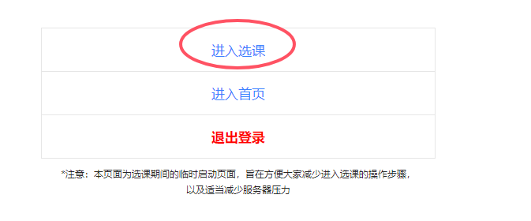

2.查看选课名称、时间，点击进入选课，如下图



3.查看选课时间、要求、规则，点击进入选课，如下图

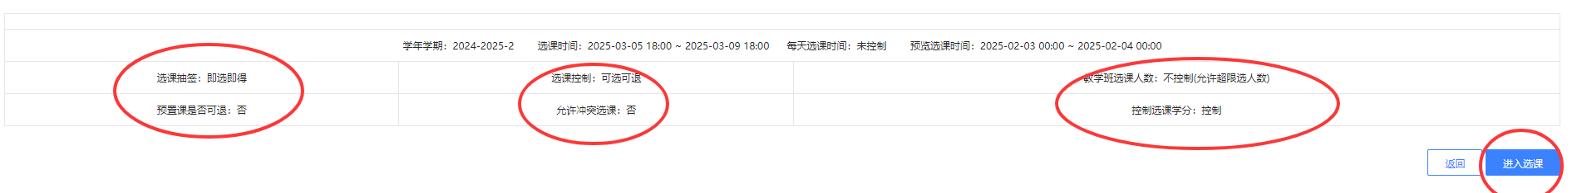

4.点击公共选修课，根据通选课类别，选择不同的课程，找到对应的课程，点击选课。

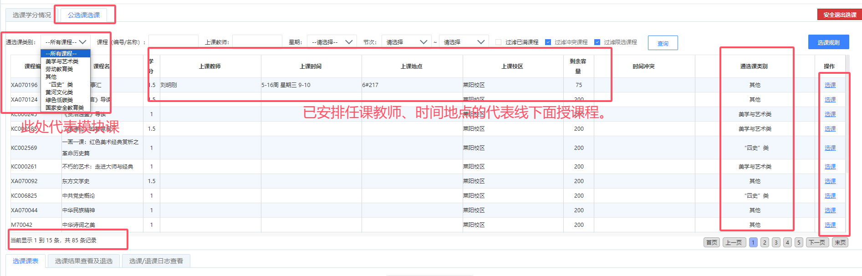

5.选课结果查询，点击选课结果查看及退课，在此处可以查看已选课程以及退课，也可以在课表备注一栏查看。

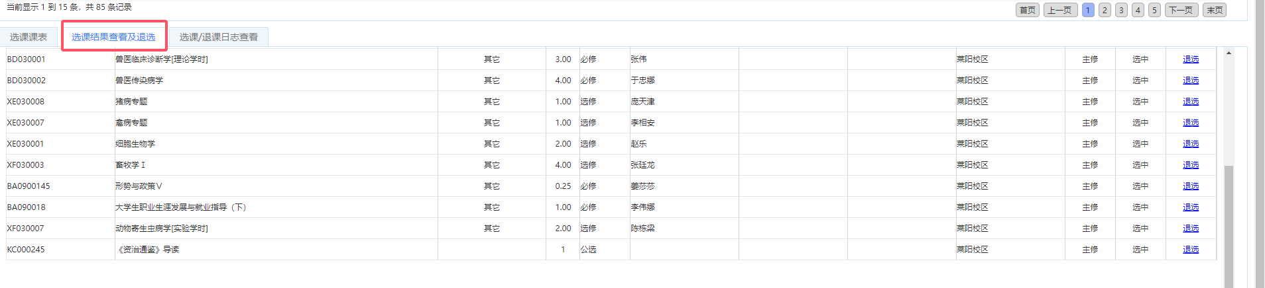

（二）手机端（学习通）选课操作流程

1.在学习通中登陆“教务一体化系统”，找到“选课”模块点击进入。

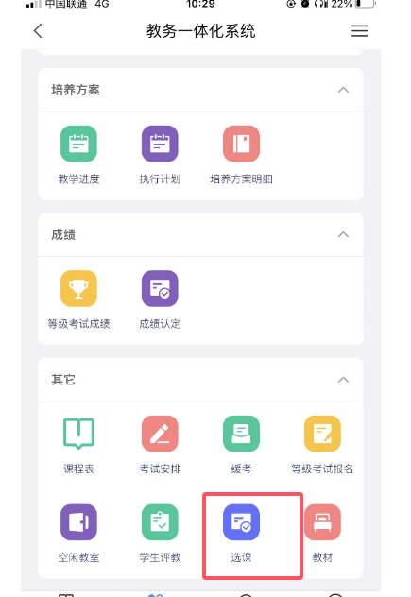

2.选课中心，点击2024-2025-2学期公共选修课选课，点击“公选课选课”，出现本学期选课课程，点击选课。

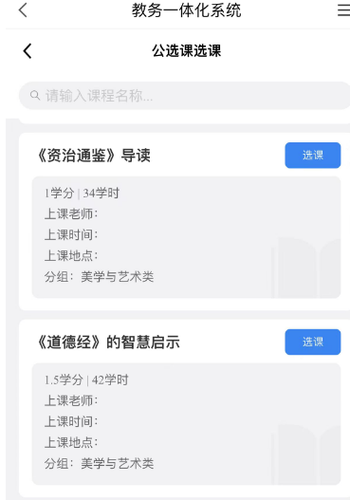

3.选课结果查询：返回“选课中心”，点击选课记录，在此处可以查看已选课程以及退课，也可以在课表备注一栏查看。